Presseinformation

Februar 2019

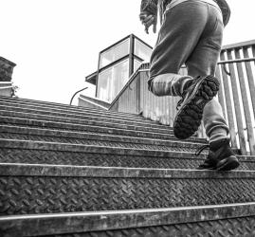
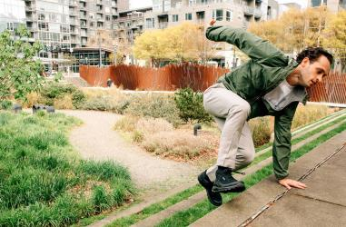

Kollektionshighlights KEEN Footwear Frühjahr/Sommer 2019 > Lifestyle

Lässiger Street-Style für aktive Outdoor-Urbanauten

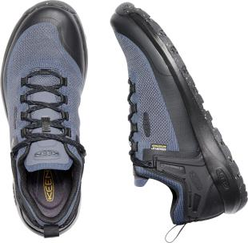
Seit mehr als 15 Jahren designt KEEN, eine wertegeleitete, privat geführte Outdoor- und Lifestylemarke, innovative Schuhe, die für ihre hohe Qualität, exquisite Materialien, super Passform und lange Lebensdauer bekannt sind. All diese Werte stecken auch in der neuen Lifestyle-Kollektion. Deren Highlights sind zwei eigenständige Linien, die auf der erfolgreichen Terradora-Damenlinie und der Citizen-Herrenkollektion basieren. Sie kombinieren leistungsstarke Funktionalität mit straßentauglicher Ästhetik und wenden sich an moderne Outdoor-Urbanauten, die Schuhe für einen nahtlosen Übergang von der Straße auf den Trail suchen.

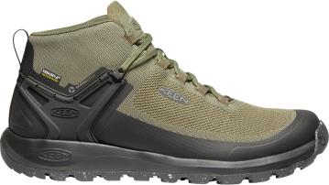
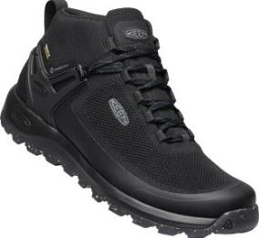
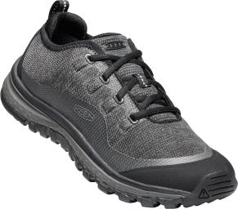
KEENs neuer Citizen EVO WP steht mit einem Fuß in der Stadt und mit dem anderen am ungezähmten Stadtrand. Hinter einem progressiven, City-Styling und einem kernigen Look verbergen sich eine top Passform, ein super leichtes Gewicht und eine große Leistungsbereitschaft. Sein Obermaterial besteht aus KEENs prämiertem Evofit, einem synthetischen Strickgewebe, das sich durch seine enorme Geschmeidigkeit sockengleich um den Fuß schließt. Evofit ist eine Evolution im Hinblick auf Form, Passform und Funktion. Es lässt sich in vier Richtungen dehnen und ermöglicht – je nachdem, ob Stabilität oder Bewegungsfreiheit gefordert ist – eine reibungsfreie Anpassung an die natürlichen Bewegungsmechanismen des Fußes. Dieser adaptive Komfort und die hohe Atmungsaktivität machen den flexiblen und schnell trocknenden Citizen EVO WP zu einem vielseitigen Allrounder, mit dem sich die Freiräume der Stadt erkunden und Horizonte erweitern lassen. Für prima Halt sorgt dabei das neue KEEN KonnectFit-System zur Fersenstabilisierung, für einen besonderen Wohlfühlfaktor und gute Unterstützung ist die leichtgewichtige EVA-Zwischensohle zuständig. Egal, ob es um Standfestigkeit bei Einkaufstouren oder um Grip bei einer spontanen Feierabendwanderung geht, die KEEN.ALL-TERRAIN-Gummilaufsohle liefert – wie ihr Name vermuten lässt – immer und überall verlässliche Griffigkeit. Weil dieser coole Männerschuh noch dazu mit der wasserdichten und atmungsaktiven KEEN.DRY-Membran ausgerüstet ist, steht einem Sprung ins urbane Abenteuer nichts mehr im Wege. Den Citizen EVO WP gibt es für Herren als Halbschuh (UVP: 139,95 Euro) oder Stiefel (UVP: 149,95 Euro).

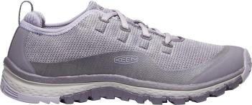
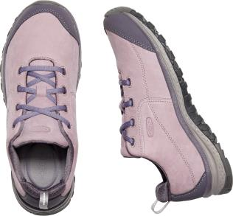
Der Terradora Sneaker kombiniert die super Passform von KEENs frauenspezifischen Terradora-Modellen mit einem raffiniert-lässigen City-Look. Dieser bequeme Sneaker ist wahlweise in einer Premium-Nubukleder-Ausführung (UVP 109,95 Euro) oder mit sportlichem Performance-Mesh-Obermaterial (UVP: 99,95 Euro) erhältlich. Für ein gutes Fußklima sorgt die natürliche Geruchskontrolle Cleansport NXT im Mesh-Futter. Ultimativen Komfort und Dämpfung sowie eine prima Unterstützung des Fußes auf ausgedehnten Stadterkundungen liefern ein Fußbett aus PU und EVA-Schaum sowie die formgepresste EVA-Zwischensohle. Wenn spontane Abenteuerlust auf unebenes Gelände stößt, bietet eine steife Platte in der Sohle die nötige Stabilität, die profilierte KEEN.ALL-TERRAIN-Gummilaufsohle den verlässlichen Grip. Ausgestattet mit einem solchen Funktions-Paket und vielen schönen Designdetails, wie farblich abgesetzten Zehenkappen oder zarten Ziernähten, wird der Terradora Sneaker schnell zum Frauenliebling, der sie den ganzen Tag lang begleitet.

Weitere Informationen: www.keenfootwear.com,
Twitter twitter.com/keeneurope,
Facebook www.facebook.com/keeneurope
Blog www.keenfootwear.com/de-de/blog
Instagram KEEN Pinterest KEEN YouTube KEEN
Tag: @keeneurope
Hashtags: #keenfootwear, #bettertakesaction
Bezugsquellen: Fachhandel und www.keenfootwear.com
Fotohinweis/Bildrechte: KEEN und KEEN-Fans (siehe Dateibezeichnung)

Videos, Texte sowie Fotos in hoher Auflösung stehen in unserer Dropbox zum Download bereit.

1904

Redaktionskontakt:

W&P PUBLIPRESS GmbH
Sylvia König, Sabine von der Heyde
Alte Landstraße 12-14, D - 85521 Ottobrunn
Telefon: +49 (0)89-660396-6
E-Mail: keen@wp-publipress.de
www.wp-publipress.de

KEEN Europe Outdoor B.V.
Perry Laukens, Marketing Director EMEA
Vasteland 100, NL – 3011 BP Rotterdam
E-Mail: perry.laukens@keenfootwear.com
www.keenfootwear.com

KEEN ist eine wertegeleitete, privat geführte Outdoor-Schuhmarke aus Portland, Oregon (USA), die angetrieben wird von der Leidenschaft für das Leben im Freien. Die Mission des Unternehmens ist es, auf verantwortungsbewusste Weise einzigartige und vielseitige Produkte zu entwickeln, die zu einer höheren Lebensqualität beitragen und die Menschen dazu inspirieren ihre Abenteuerlust in der freien Natur zu entdecken. Mit der Vorstellung ihrer Newport Abenteuersandale entfachte die 2003 gegründete Marke eine Revolution in der Schuhindustrie. KEEN spendete seitdem rund 17 Mio. US-Dollar an Nonprofit-Organisationen und Projekte weltweit, um einen verantwortlichen Umgang mit der Natur effektiv zu unterstützen sowie den Schutz von Land und Wasser zu fördern. KEEN möchte mit seinen Produkten und Aktivitäten zeigen, dass ein nachhaltiges unternehmerisches Handeln gleichzeitig zu geschäftlichem Erfolg führen kann. Das Unternehmen lebt seine Werte vor, es gibt zurück, geht achtsam mit Ressourcen um, wird aktiv und ermuntert Gemeinschaften und Einzelpersonen dazu, Orte, an denen Menschen arbeiten und ihre Freizeit verbringen, zu beschützen und zu bewahren und die Welt zu einem besseren Ort zu machen.
Mehr dazu gibt es hier www.keenfootwear.com/de-de/our-purpose.html
KEEN | INSTAGRAM | FACEBOOK | BLOG

